Esquema

El servidor 10.2.6.207 va a ser servidor primario para 3 zonas:

Rioja.com

Info.pyme.com

Formación.pyme.com

Con lo cual crearemos 3 zonas principales

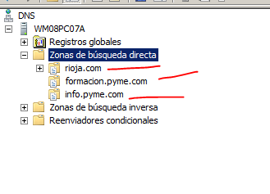

Para delegar las zonas info.rioja.com y formación.rioja.com al servidor 10.2.6.206, dentro pincharemos con el botón derecho dentro de la zona rioja.com y crearemos una nueva delegación

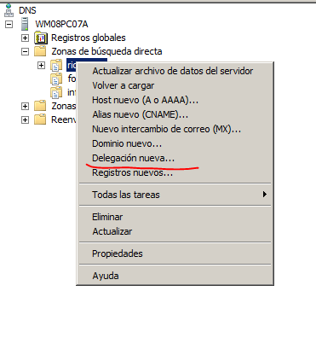

Seguiremos el asistente y tendremos que escribir la zona que queremos delegar

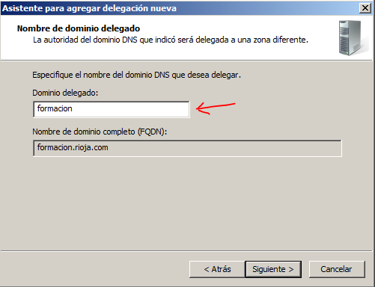

Rellenaremos los datos referentes a la ip del servidor que se va a encargar de gestionar esa zona

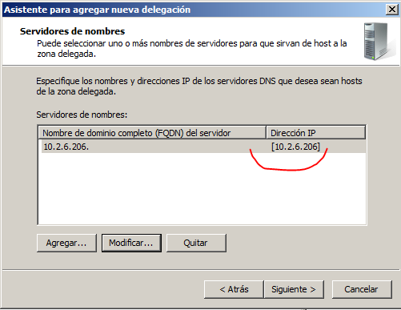

Y veremos cómo se nos han añadido las dos delegaciones, nos salen en gris indicando que no podemos añadir ni modificar registros, como podemos comprobarlo en el menú contextual, en el que no aparecen dichas opciones.

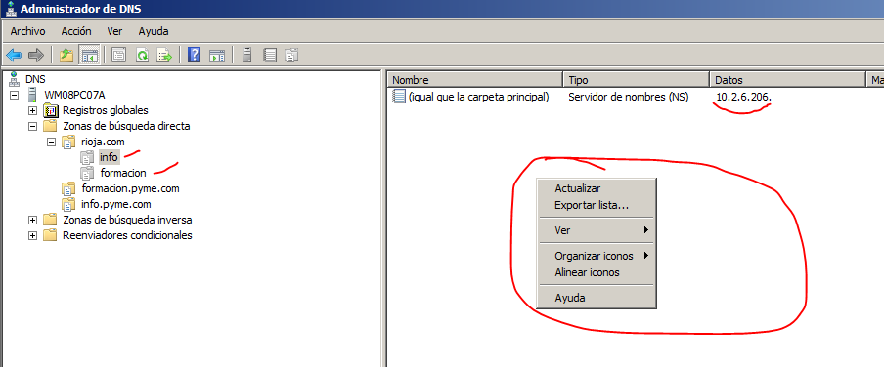

Como vemos al realizar una consulta desde nuestro cliente 10.2.6.107 que tiene como servidor dns al servidor 10.2.6.207 sobre el fqdn pc106.info.rioja.com vemos que obtenemos una respuesta no autoritativa, ya que de info.rioja.com se encarga el servidor 10.2.6.206

